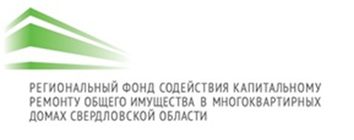
Бориса Ельцина ул., д. 3, Екатеринбург, 620014
Тел.: (343) 287-54-54, факс (343) 204-92-96
http://www. fkr66.ru; e-mail: fkr66@mail.ru
ОГРН 1146600000645
ИНН 6671994672 КПП 665801001

_______________ № ___________

Адрес МКД

Уважаемые собственники!
Фонд капитального ремонта Вашего многоквартирного дома формируется на специальном счете. Владельцем специального счета является Региональный Фонд содействия капитальному ремонту общего имущества в многоквартирных домах Свердловской области (далее-Региональный Фонд).
Региональный Фонд, как владелец специального счета информирует Вас, что по сведениям Департамента государственного жилищного и строительного надзора Свердловской области по Вашему многоквартирному дому фактическое поступление взносов на капитальный ремонт по состоянию на 01.04.2020 составило менее чем 50% от суммы средств, подлежащих начислению и уплате собственниками помещений в Вашем МКД.
Поэтому Региональный Фонд предлагает Вам погасить всю имеющуюся задолженность по уплате взноса на капитальный ремонт на специальный счет.
Обращаю Ваше внимание на то, что в случае непогашения имеющейся задолженности в течение пяти месяцев с даты получения владельцем специального счета уведомления Департамент государственного жилищного и строительного надзора Свердловской области, в соответствии с ч. 10 ст. 173 Жилищного кодекса Российской Федерации, уведомит об этом орган местного самоуправления, который в свою очередь в течение месяца обязан принять решение о формировании фонда капитального ремонта Вашего МКД на счете регионального оператора.
Таким образом, если по 14.10.2020 задолженность по уплате взноса на капитальный ремонт по Вашему многоквартирному дому в размере, указанном в уведомлении Департамента государственного жилищного и строительного надзора Свердловской области, собственниками не будет погашена, органом местного самоуправления будет принято решение о формировании фонда капитального ремонта Вашего многоквартирного дома на счете регионального оператора.
Информацию о размере задолженности Вашего МКД по взносам на капитальный ремонт, который необходимо погасить, Вы можете узнать на официальном сайте регионального оператора в сети Интернет http://www.fkr66.ru/, во вкладке «Собственникам/Все о специальных счетах/Перечень спецсчетов с фактическим поступлением взносов менее 50%/по состоянию на 01.04.2020».

Региональный Фонд капитального ремонта МКД

